Муниципальное казенное учреждение

Дошкольного образования «Детский сад «№2 «Березка»

Городского округа «город Кизляр»

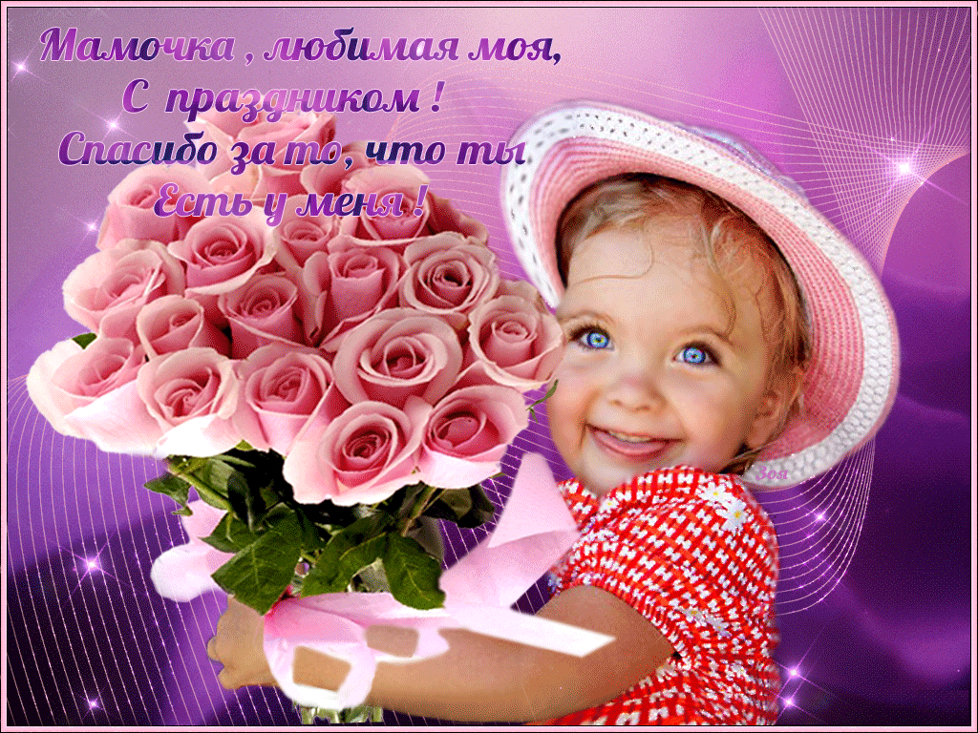

Разработала:

Муз.руководитель Чумаченко Е.Н.

Провели совместно с воспитателем Алиева П.А.

2018 г.

Цель: воспитывать у детей любовь и уважение к матери, чувство благодарности за ее заботу и любовь, желание устраивать праздники, сплотить коллектив детей, создать праздничную обстановку.

Звучит музыка о маме.
Дети входят в зал и встают перед гостями.

Ведущий 1: Сегодня в этот хмурый, осенний денек мы собрались здесь в уютном музыкальном зале. Отмечаем самый главный и значимый праздник – День матери! Мама – это первое слово, которое говорит малыш. Мама – это защита и опора от разных невзгод. Мама – самая добрая на свете. Без мамы не могут жить дети.
Сегодня у нас так уютно, как дома,
Смотрите, как лиц много в зале знакомых,
К нам мамы пришли – рады видеть всех вас!
И праздник веселый начнем мы сейчас!
Ведущий 2: Мы все чьи-то дети, для каждого сидящего в этом зале, слово мама, самое важное и самое прекрасное. Так давайте согреем своей любовью сердца наших матерей. От чистого сердца, простыми словами, давайте друзья потолкуем о маме.
1.Мама – это небо!
2.Мама – это свет!
3.Мама – это счастье!
4.Мамы лучше нет!
5.Мама – это сказка!
6.Мама – это смех!
7.Мама – это ласка!
8.Мамы любят всех!
9.Мама улыбнется,
10. Мама погрустит,
11. Мама пожалеет,
12.Мама и простит.
13.Мама – осень золотая,
14.Мама – самая родная,
15.Мама – это доброта,
16.Мама выручит всегда!
Мам сегодня поздравляем,
Мамам счастья лишь желаем! (Все)

Песня «Про маму» Е.Александрова.

Ведущая 1: А сейчас начинается самое интересное! Мы приглашаем наших мам поучаствовать в конкурсной программе!
“Разминка”.
Участникам нужно ответить на шуточные вопросы.
1. На обед сыночку Ване
Мама варит суп в (не в стакане, а в кастрюле)
2. Попросила мама Юлю
Ей чайку налить в (не кастрюлю, а в чашку)
3. Подобрать себе я смог
пару варежек для (не для ног, а для рук)
4. Во дворе трещит мороз —
Шапку ты одень на (не на нос, а на голову)
5. День рожденья на носу — испекли мы…
(не колбасу, а торт)
6. Чинят крыши, мебель, рамы,
На рыбалку ходят (не мамы, а папы)
7. Куклам платьица, штанишки
Любят шить всегда (не мальчишки, а девчонки)
8. Чтобы погладить майку, трусы,
мама включает в розетку (не часы, а утюг)

Конкурс 2 «Узнай своего ребенка по ладошке».
Ведущий 1: А мы переходим к следующему конкурсу. Вы хорошо знаете своих детей? (вопрос мамам). И вы никогда не перепутаете своего ребенка с чужим? Да? Сейчас проверим.
(Мама с завязанными глазами сидит на стуле). Несколько Ребята водят подходят к маме , мама на ощупь по ладошкам должна узнать своего ребенка.)

Конкурс 3 «Веникобол»
Ведущий 2: У мам дома много забот: нужно навести порядок, сварить, поиграть с детьми, а еще мама должна хорошо выглядеть, быть спортивной. Задание будет такое: нужно провести «змейкой» мячик между кеглями при помощи веника и вернуться обратно.
Участвуют мамы (потом дети). Побеждает мамы, которая быстрее справится с заданием.

Ведущий 1: А теперь послушаем стихи, которые приготовили для вас Ваши любимые дети.

Чтение стихов:

Ведущий 2 : Наши мамы мудры, наши мамы в трудах, но в душе они тоже как дети, поэтому приглашаем наших нежных и любимых мам, отвлечься от забот и вспомнить свое детство!
На сцену приглашаются мамы
4.Развлекательный номер (игра)
Ход игры: Мамы выходят на середину зала и становятся в круг, на круг дается два мяча, которые, играющие с началом музыки, начинают передавать друг другу. Когда музыка остановится, те, у кого мячи остались в руках, выходят в середину круга и исполняют определенный танец под музыку (ламбаду, русско-народный танец, рок-н-ролл, лезгинка и.т.д).

Ведущая 1: На свете нет ни одного ребёнка, который не любил бы сладкое - мороженое, конфеты, печенье и многие другие вкусности! Но сегодня сладкоежками будут Ваши мамы.

5 Конкурс «СЛАДКОЕЖКИ»
Мама с ребенком бегут к столику, на котором стоит ваза с конфетами.
Ребенок берет конфетку, разворачивает, отдает маме, мама съедает, говорит: «Вкусная была конфета!», возвращаются, бежит следующая пара.

Ведущая 2: Когда вы приводите своих деток в детский сад, они в течение дня находятся от вас далеко, но в детском саду им весело, интересно и не приходиться скучать.

Танец «Далеко от мамы» Барбарики

Ведущая 1: Ваши дети уже выросли, повзрослели, но иногда случается ситуация с опозданием в детский сад. И сейчас вы нам покажете, как поступить, если опаздываешь в детский сад в утра.
6. КОНКУРС «В ДЕТСКИЙ САД» (для детей и родителей)
Ребенок встает первый, в руках руль. Мама цепляется за ним. Бегут змейкой между кеглями, оббегают стойку, передают руль следующей паре.
Ведущий 2: Предлагаю всем улыбнуться друг другу и спеть всем вместе песню
Песня «Если добрый ты ». М.Пляцковский

Ведущий 2 :
- Года неумолимо мчатся,
И детство убегает далеко,
Но мама в детство хочет возвратиться,
Хотя бы раз, хотя бы на часок.
- Поможем ребята мамам мы вернуться в детство?...
Хотя не в силах повернуть мы время вспять.
Смелее мамы, вам помогут ваши дети
Станцуйте с ними и вернетесь в детство,
Но, правда, лишь минут на пять

Приглашаем мам на танец!

Танец с мамами «Полечка для мамы» Ю.Селиверстова.

Ведущая 2:Мам и детей я прошу встать в круг (мама – ребёнок).
Дети и мамы становятся парами по кругу и выполняют заранее разученные движения

Ведущая 1: Наш вечер подошел к концу. Мы благодарим всех участников конкурса, за доставленное удовольствие и праздничное настроение. Спасибо за ваше доброе сердце, за желание побыть рядом с детьми, подарить им душевное тепло.
Нам очень приятно было видеть добрые и нежные улыбки мамочек, счастливые глаза детей.
За ваше участие в нашем празднике,
за то, что вы всегда с нами
и за то, что вы самые-самые.
И пусть каждой из вас почаще
говорят теплые слова ваши любимые дети!
Пусть на их лицах светится улыбка
и радостные искорки сверкают в глазах,
когда вы вместе.

